主题：“乐”运动，“悦”成长
（2025年12月29日—2026年1月9日）

一、主题思路
1.主题来源
色彩缤纷的滑滑梯，蜿蜒曲折的攀爬网，各式各样的球类区，到处都有孩子们运动的身影，充满了孩子们的欢声笑语。“老师，我不用扶，会爬这个平衡木啦！”“老师，看，我的沙包扔的远不远？”“我会玩羊角球啦！”……小朋友们为自己在幼儿园学会的新的运动本领激动不已。为满足幼儿对运动的兴趣和需求，增强幼儿体质，促进幼儿动作协调发展，伴随着我园“运动节”的开展，我们以“乐”运动，“悦”成长为主题，和孩子们一起去领略运动的魅力吧！
《3-6岁儿童学习与发展指南》中关于教育目标的论述:促进幼儿身体正常发育和机能协调发展，增强体质，培养良好的生活习惯、卫生习惯和参加体育活动的兴趣，培养自信、友爱、勇敢、守纪律等良好品质和行为习惯。《幼儿园教育指导纲要》中指出:幼儿应大胆地进行各种身体运动，喜欢和自己的小伙伴进行玩要并具有调整自己身体运动的能力。
2.幼儿经验分析
说到运动，孩子们往往会迫不及待地说出自己喜欢的运动，但对于喜欢的理由、运动的好处以及运动节可以做些什么都是一知半解的。《3-6岁儿童学习与发展指南》指出，幼儿阶段是儿童身体发育和机能发展极为迅速的时期，运动为发展幼儿感知觉、想象力、创造力等方面提供了良好的机会。根据我班幼儿的实际情况，再结合幼儿的生长发育和体育活动规律，让孩子们在游戏中体验运动的快乐，收获健康的体魄！
在主题开展之前，为了了解孩子们对于此次关于运动方面的经验的有和缺，通过日常观察谈话的方式对幼儿进行了初步的了解。
已有经验 | 我想要知道……
1.什么是运动？  （运动是跑步。运动就是锻炼。运动是踢球。跳绳也是运动。）  68%的幼儿能够说出自己所理解的运动的相关含义。  2.运动中要注意什么？  （运动中要谦让、遵守规则、注意安全）  82%的幼儿知道运动中要保护好自己不受伤。 | 1.有哪些运动项目？  2.哪些方法进行自我保护。  3.小班幼儿可以进行哪些运动？  4.运动有什么用呢？

因此我们预设了《“乐”运动，“悦”成长》这一主题活动，活动根据小班幼儿的年龄特点和认知发展规律，采用情境游戏、动作示范、尝试探索等教学策略，引导幼儿通过试一试、跳一跳、玩一玩等跑跳钻爬等多种方法探索运动，在跑跑跳跳、做做玩玩中大胆尝试、主动参与活动、积极分享快乐，感受运动的趣味性以及肢体活动的乐趣，获得愉悦的情绪情感体验，同时发展初步的身体协调性、灵活性和动作控制能力。
二、主题目标
1.了解基本的运动项目，能用儿歌、绘画等多种形式表现喜爱的运动。
2.喜欢参加各项运动，掌握常见运动的基本技能，提高协调性、灵敏性，增强体质。
3.知道运动中简单的自我保护的方法，初步养成健康运动与自我保护意识。

三、主题网络图
（一）开展前线索图
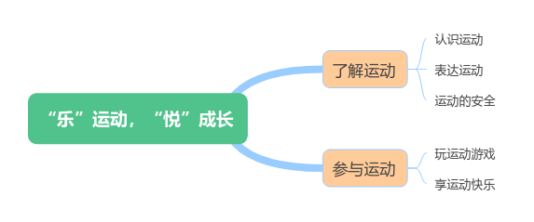

- 开展后线索图

四、主题资源
资源类型 | 资源内容 | 指南与关键经验 | 可利用情况/可能的活动
园内资源 | 绘本资源《团结力量大》、《小鼠波波参加运动会》、《运动小超人》等 | - 了解常见运动项目的多样性，激发运动兴趣。  - 用简单的语言、动作表达对运动的喜爱。  - 感知运动动作的特点，愿意模仿绘本中的运动姿势。  - 在户外运动中增强体质，感受户外运动的乐趣。  - 学习与同伴合作开展集体运动游戏，体验合作运动的快乐。  - 知道户外运动的简单自我保护方法。 | 1. 开展绘本共读活动，讨论 “绘本里的小动物在做什么运动”。2. 模仿绘本中的运动动作，玩 “跟着绘本动一动” 游戏。3. 用简单的词语描述自己喜欢的绘本运动场景。
园内资源 | 专用活动室：木工坊
园内资源 | 户外游戏场：运动器械区（滑梯、秋千、攀爬架、沙池运动区）、空旷活动场地
园外资源 | 人力资源：家长参与 | - 体验社区中的运动设施，拓展运动视野。  - 在自然环境中开展运动，感受运动与环境的联系。  - 遵守社区运动规则，初步养成文明运动的意识。 | 1. 组织社区散步活动，观察广场上人们的运动（如跳舞、打太极、跑步）。2. 在公园空旷场地开展集体游戏（如丢手绢、老鹰捉小鸡）。3. 尝试使用社区简单健身器材，学习正确的使用方法。
园外资源 | 网络资源：手机、平板、电脑
园外资源 | 社区资源：广场、公园
五、焦点活动：
活动类型 |  | 资源 | 活动 | 经验
日常活动 |  | 幼儿园内运动器械（皮球、呼啦圈、平衡木）、户外运动场景 | 找运动 | 认识幼儿园内常见运动器械，知道不同器械对应不同运动，能找出身边的运动元素。
区域活动 | 美工区 | 操作材料：  提供各色橡皮泥、粘土、油画棒、水彩笔、瓶子、塑料盒子、豆子。引导幼儿尝试使用多种材料和绘画工具，并对绘画、手工、涂鸦感兴趣。  辅助材料：  工具：勾线笔、支架性图片等。 | 运动小人手工 、画我喜欢的运动 | 喜欢用绘画、手工形式表现运动动作，对色彩鲜艳的运动场景感兴趣，体验创作的乐趣。
区域活动 | 益智区 | 操作材料：  亿童玩具、自制玩具等。  辅助材料：  步骤图等支架性材料、记录纸等。 | 运动器械配对、运动动作排序 | 了解常见运动器械的用途，能根据规则开展运动类益智游戏，发展观察力和逻辑思维。
区域活动 | 娃娃家 | 操作材料：  提供电子琴、响筒等简易乐器 | 亲子运动游戏、运动小教练 | 熟悉娃娃家角色互动，模仿 “和爸爸妈妈做运动”“教同伴做运动” 的场景，学习简单的运动交流语言。
区域活动 | 图书区 | 操作材料：  故事盒子操作材料  辅助材料:  提供有关声音类绘本。 | 运动绘本共读 | 主动翻看运动绘本，专注倾听绘本中的运动故事，愿意分享自己喜欢的绘本运动项目，感受阅读快乐。
区域活动 | 建构区 | 操作材料：  地面：单元积木。  桌面：雪花片、乐高积木。  辅助材料：小树、小花等辅助材料等。 | 运动场地搭建、健身器材建构 | 尝试用平铺、叠高、连接等方法搭建简单运动场地（如 “小跑道”“小球场”），知道积木摆放规则，游戏后能整理材料。
集体活动 |  | 运动主题 PPT（常见运动项目、运动安全图片）、皮球、呼啦圈、钻爬隧道、平衡木 | 谈话：我喜欢的运动 | 乐于参与集体运动，认识跑、跳、钻爬、平衡等基本运动形式，养成良好的运动参与习惯。
 |  | 音乐、PPT | 音乐：健康歌 | 愿意跟随音乐做运动律动，能根据图谱提示完成简单的连贯动作，体验肢体运动的乐趣。
 |  | ppt、A4画纸 | 美术：我爱运动 | 1.幼儿能用双手协调地撕出一定的形状，并能组合粘贴出不同动态的人物形象。  2体验合作组画的乐趣。  3.培养幼儿思考问题、解决问题的能力及快速应答能力。  4.幼儿能积极的回答问题，增强幼儿的口头表达能力。
 |  | ppt | 健康：我会保护我自己 | 1.了解在运动中保护自己身体的正确方法。  2. 在日常运动中提高幼儿自我保护意识。
其他活动 |  | 网络资源（运动儿歌视频、小班运动教学短片）社区资源：喜欢运动的家长、社区广场、公园运动场地 | 亲子运动打卡、社区运动探索 | 和父母一起调查了解社区中的运动项目，参与亲子运动，感受亲子合作运动的快乐，拓展运动视野。
六、环境创设
1.创设“运动”主题环境，鼓励幼儿与家长共同收集各种各样的运动项目、运动器材图片，布置到主题墙饰上，也可鼓励幼儿将喜欢的运动器材带来幼儿园进行分享，将幼儿的在家中活动的照片打印下来，粘贴在展板上，记录下孩子的精彩瞬间。
2.张贴运动会项目的图标，鼓励幼儿进行模仿表现，聊一聊自己喜欢的运动项目等话题。
3.美工区提供彩泥、彩纸等，引导幼儿制作运动小人、运动器材、小场景等，共同布置教室空间环境。建构区增加运动主题场景图片，如足球场、滑冰场等，供幼儿进行观察建构。
2.区域游戏
区域名称 | 核心经验 | 游戏内容 | 游戏材料 | 预设玩法 | 指导要点 | 游戏照片
美工区 | 1.感受与欣赏：感受体验（幼儿喜欢观察花草树木、日月星空等，能发现大自然中美的事物。幼儿喜欢生活中美好的事物，对形象突出、颜色鲜艳的事物感兴趣。）  审美欣赏（幼儿喜欢观看绘画、泥塑、建筑等多种形式的艺术作品。幼儿愿意用简单的语言与他人分享自己的感受  。）  2.表现与创造：表达表现（幼儿对美术活动感兴趣，认识油画棒、水彩笔等常见的绘画材料，愿意涂涂画画。幼儿对色彩感兴趣，认识红黄蓝黑白等常见颜色，并愿意选用自己喜爱的颜色大胆涂鸦。幼儿能用简单的线条和色彩大致画出自己想画的人或者事物。幼儿能运用搓、揉、压、卷、撕、贴等方式进行简单的泥塑。）  想象创造（幼儿能大胆想象，用自己喜爱的方式进行美术创作。幼儿能大胆探索各种工具和材料的不同用法）  3.人际交往：自我体验（幼儿能根据自己的兴趣选择游戏和活动。） | 粘土：一起来运动 | 1. 彩色超轻黏土2. 可水洗黑色细头马克笔3. 白色圆形、方形卡纸4. 简单运动动作参考图。 | 1. 取一块彩泥，用手心搓成椭圆，作为运动小人的身体；2. 对照参考图，用马克笔给小人画出不同的运动四肢3. 添画表情，表现运动的心情；4. 将做好的 “运动小人” 贴在卡纸上，可和同伴的作品组合成 “运动小队伍”。 | 1. 手把手示范彩泥揉椭圆的方法，帮助手部力量弱的幼儿完成小人身体；2. 引导幼儿观察参考图，提醒 “跳的时候腿要弯起来”，丰富运动姿势的细节；3. 提醒幼儿拿马克笔时轻轻画，避免戳破软黏土；4. 鼓励幼儿给小人选不同颜色的黏土，说说 “我的小人在做什么运动”。 | 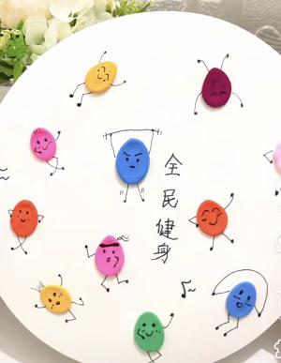
美工区 |  | 运动小人 | 1. 彩色卡纸2. 白色画纸；3. 幼儿专用粗头水彩笔4. 幼儿固体胶（粘力适中、易操作）；5. 运动动作简笔画参考图。 | 1. 先用水彩笔在画纸上随意涂鸦，画出色彩丰富的 “运动场地” 背景；2. 选一张彩纸形状，用固体胶粘在画纸上当运动小人的身体；3. 用水彩笔给小人画出四肢；4. 添画表情，完成后和同伴分享 | 1. 示范固体胶的使用方法，协助手部力量弱的幼儿完成粘贴；2. 引导幼儿观察参考图，提醒 “跳跃的小人腿要弯起来”，让动作更有运动感；3. 鼓励幼儿选不同形状的彩纸当身体，比如 “圆形小人在转圈”；4. 提醒幼儿用完材料及时归位，保持美工区整洁。 | 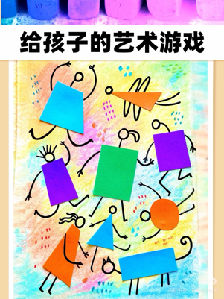
美工区 |  | 足球 | 1. 圆形白色卡纸；2. 绿色、白色半圆卡纸；3. 足球形状剪纸、黑色粗头马克笔；4. 幼儿固体胶、绿色彩笔；5. 彩色小碎纸 | 1. 把绿色、白色半圆卡纸用固体胶粘到圆形底板上，拼出 “足球场” 的草地和跑道；2. 取足球剪纸，粘到 “场地” 的不同位置；若用空白足球剪纸，可拿马克笔画简单的黑白色块当足球花纹；3. 用绿色彩笔在绿色区域画小短线当 “小草”；4. 粘彩色小碎纸当装饰彩点，完成后和同伴说 “我的足球场上有 X 个足球” | 1. 协助幼儿对齐半圆卡纸的边缘，避免粘贴歪斜；2. 引导幼儿简化足球花纹，降低操作难度；3. 提醒幼儿固体胶涂薄薄一层，防止卡纸起皱；4. 鼓励幼儿自由摆放足球位置，关联运动场景 | 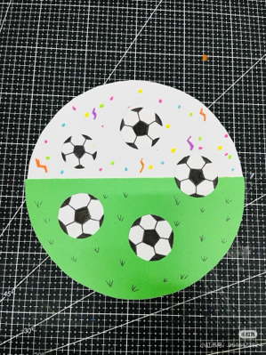
美工区 |  | 自然材料拼搭 | 松果、树枝、原木片、石头、鹅软石等。 | 幼儿利用石头、树枝等自然材料和白色瓶盖，搭建出房屋、太阳、小动物等造型，发挥想象力进行创意建构。 | 在幼儿拼搭前，可先引导他们观察材料的形状、大小；拼搭过程中，鼓励幼儿尝试不同材料的组合，当幼儿遇到困难时，给予适当的提示，如 “试试用长一点的树枝做屋顶”。 | 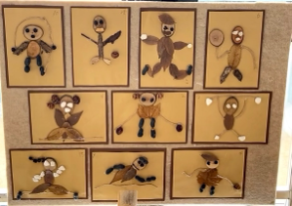
图书区 | 1.倾听与理解：倾听（别人跟自己说话时，幼儿能认真听并作出回应。幼儿愿意听喜欢的故事、儿歌等。）  2.表达与交流：交流（幼儿能基本会说普通话，能口齿清晰地唱儿歌、童谣或复述简短的故事。幼儿能回答简单的问题，主动与他人交流自己感兴趣的话题。）  3.阅读与前书写：阅读（幼儿会主动看书、翻书，能根据画面说出图中的人物、事情等。幼儿能理解图书上的文字是与画面对应的，是用来表达画面意义的。幼儿爱护图书，不扔书、不撕书。） | 自主阅读 | 提供《团结力量大》、《小鼠波波参加运动会》、《唰唰唰，刷牙了》。  其他绘本：《奇怪的叫声》、《情绪小怪兽》等 | 1.正确翻阅读书，并理解画面中的人物、事情等。  2.阅读后将书本按照标记放回原位。  3.根据自己的情绪，选择对应的颜色的情绪口袋。 | 1.引导幼儿主动看书、翻书，并专注地阅读，感受阅读的快乐。  2.鼓励幼儿与同伴分享自己喜欢的故事内容。  3.关注阅读习惯。  4.引导幼儿爱护图书，不扔书、撕书。 | 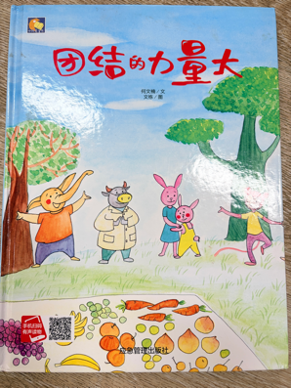  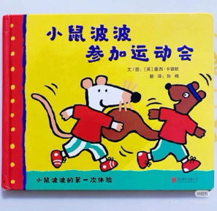
图书区 |  | 故事盒子：好饿的毛毛虫 | 毛毛虫、水果、食物、蝴蝶等形象的卡片 | 鼓励幼儿独自从故事盒子里拿出卡片，按照自己对故事的理解，随意摆放卡片，尝试重现故事场景。教师在一旁观察，不做过多干涉，让幼儿充分发挥想象力和创造力。例如，幼儿可能会先把毛毛虫卡片放在前面，接着依次摆放它吃过的食物卡片。 | 幼儿自由选取卡片，可独自或与同伴合作，用卡片摆弄出故事场景，比如用毛毛虫卡片和水果卡片重现 “毛毛虫吃水果” 的情节，或者发挥想象创编新的故事，如 “毛毛虫吃了新的食物，变成了彩色蝴蝶”。 | 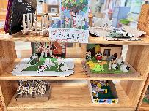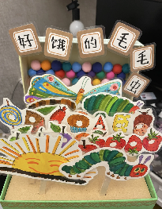
建构区 | 1.建构技巧：  （1）初步认识各种形状的积木；  了解各种拼擦玩具的名称；  （2）学会简单的堆叠、平铺、垒高、围封技能。  2.建构兴趣与交往合作：  （1）喜欢搭建，能独立进行搭建活动；  在游戏中能运用语言进行交往；  （2）能简单介绍自己作品的名称，与同伴分享搭建的乐趣。  3.建构常规：  （1）能主动整理各种积木；  （2）进入区域把鞋子摆放在固定位置；  （3）不敲打积木，胡乱扔积木；  （4）在游戏中不争抢，不打闹。 | 地面建构：  运动场 | 单元积木 | 1.能选择自己喜欢的积木进行操作游戏。  2.结合自身已有的生活经验以及与主题相关的图片进行搭建，如幼儿园、小花、花篮、游乐园等。 | 1.按照提供的图片进行拼搭，告知每种材料的名称和连接方法。  2.鼓励幼儿观看支架性图片，对建构有兴趣。在建构的过程中让幼儿初步感知、运用各种建构技能（排列、垒高、架空、围合等），进行综合搭建。  3.游戏结束提醒幼儿及时整理好所有的材料。 | 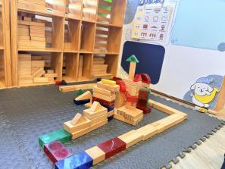
建构区 |  | 桌面建构  乐器 | 雪花片  插塑积木  乐高等 |  |  | 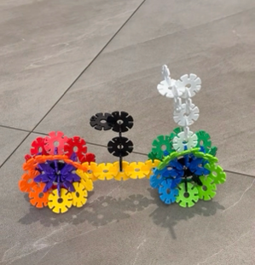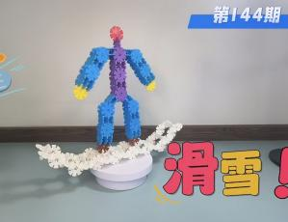
益智区 | 1.人际交往：友好相处（幼儿愿意和同伴、熟悉的成人一起游戏。）  2.社会适应：规则意识（幼儿能爱护玩具和材料，在成人的提醒下不争抢、独占玩具。）  3.集合与模式：集合与分类：（幼儿能根据物体的特点寻找与之匹配的物体。）  模式：（幼儿能将物体按某一特征进行分类，在有规律排练的物体中尝试识别AB、AABB、ABC的排序规律。）  4.数的概念与运算：数数（幼儿能手口一致地点数5以内的数量，并说出总数。）  数的关系（幼儿能用一一对应的方法比较5以内两组物体的多少。）  5.视觉图像与空间推理：幼儿能独立拼4～6片拼图。 | 动物擂台赛 | 小鱼、螃蟹等动物，鱼竿、影子板、骰子 | 1.看谁先钓完。  2.不按轮廓钓鱼。  3.动物叠高 | 1.了解不同游戏的不同玩法，并根据规则展开游戏。  2.培养幼儿的图形、数的对应能力。  3.感知5以内的数量。  4.培养自我组合图片的能力，锻炼逻辑思维能力、反应能力。  5.培养自我的观察能力和专注力。  6.提供符合幼儿年龄特点的游戏材料，可用颜色鲜艳的材料练习按规律排序。  7.提供更多的机会，引导幼儿进行简单的拼图活动和单元积木的建构等。  8.游戏过程中能与同伴友好相处。 | 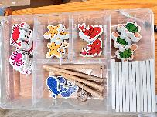
益智区 |  | 骨牌接龙 | 骨牌40片 | 1.根据图案一个跟着一个拼起来。 |  | 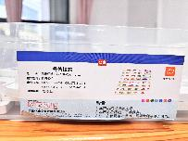
益智区 |  | 长尾巴火车 | 车头、车厢、车厢载物、木棍 | 根据不同火车的车厢品插积木 |  | 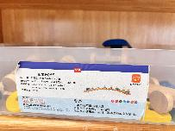
益智区 |  | 听一听 | 生活中的各种材料、篮子 | 根据不同材料放进瓶子里。 |  | 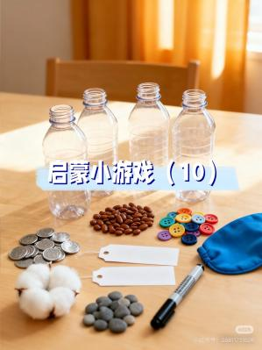
益智区 |  | 水果叠叠高 | 水果若干、操作板 | 根据不同的水果摆放然后叠高。 |  | 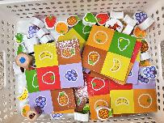
娃娃家 | 1.自我意识：自我体验（幼儿能按自己的想法进行游戏。幼儿敢于尝试有一定难度的活动和任务。）  2.人际交往：友好相处（幼儿喜欢和同伴一起玩游戏，有经常一起玩的伙伴。大家都喜欢的东西，幼儿愿意轮流分享。）  3.社会适应：规则意识（幼儿了解规则的意义，并能基本遵守。）（幼儿愿听取同伴的意见和建议。）（幼儿在他人的帮助下，能自主解决与同伴的冲突。） | 客厅 | 小沙发、电视机、小垫子、晒晒小袜子 | 1.选择自己喜欢的角色进行角色扮演游戏。  2.结合生活经验在娃娃家不同的区中进行不同的游戏，如在厨房里烧饭，在客厅里招待客人，在卧室里照顾宝宝等。  4.根据自己的游戏玩法进行分享交流。 | 1.熟悉娃娃家中的角色，模仿生活中爸爸、妈妈等角色的动作以及语言，对娃娃家游戏感兴趣。  2.在教师的引导下，能与同伴友好相处，不争抢玩具。  3.在游戏中体会照顾爸爸妈妈照顾孩子做家务的辛苦，懂得爸爸妈妈的爱。  4.游戏结束后又收玩具的意识，学会按物品名称分类整理游戏材料。 | 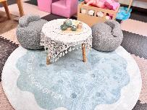
娃娃家 |  | 厨房 | 灶台、塑料锅碗瓢盆、各类厨房厨具（刀叉铲勺）厨具（勺筷叉、碗碟）、各类塑料食物（水果、蔬菜、点心、面包） |  |  | 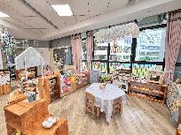
娃娃家 |  | 卧室 | 娃娃、帐篷、小床、梳妆台、各类化妆品护肤品空瓶、衣服、裤子、袜子、鞋子、衣架 |  |  | 